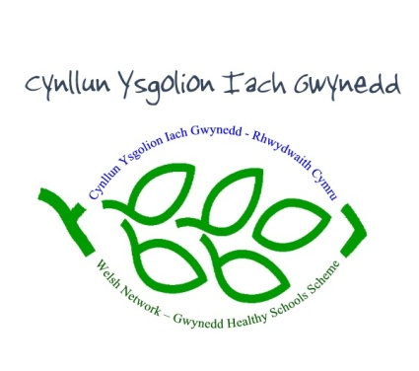

Polisi Bwyd a Ffitrwydd
Ffederasiwn Talaerau

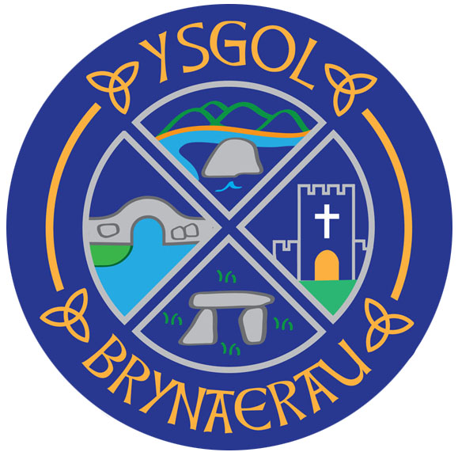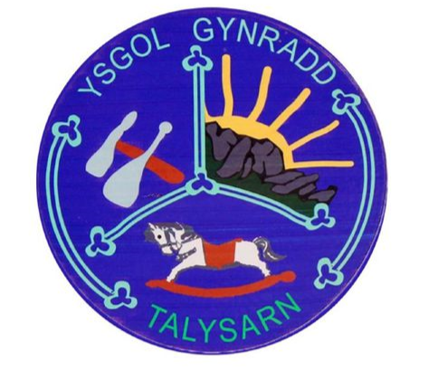

Enw’r Ysgol | Ysgol Brynaerau a Ysgol Talysarn
Enw’r Polisi | Polisi Ysgol Cyfan ar Fwyd a Ffitrwydd
Dyddiad y cymeradwywyd y polisi yn ffurfiol gan y corff llywodraethol: | Mawrth 2017
Dyddiad y daw’r polisi i rym: | Mawrth 2017
Dyddiad(au) adolygu: | Mawrth 2025, Mawrth 2028
Pwy sy’n gyfrifol am fonitro gofynion Blas am Oes | G Evans
Pwy sy’n gyfrifol am weithredu’r polisi: | Holl staff yr ysgol
Llywodraethwr a enwyd: | Meleri Morris
Arwyddwyd: (pennaeth) | Glenda Evans
Arwyddwyd: (Cadeirydd y corff llywodraethol) | 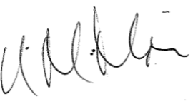

Cyflwyniad
Gan fod Mesur Bwyta’n Iach mewn Ysgolion a Rheoliadau Bwyta’n Iach mewn Ysgolion (Gofynion a Safonau Maeth) (Cymru) 2013 yn statudol mae’n ofynnol i’r Gorff Llywodraethol yr ysgol gydymffurfio â’r dyletswyddau a’r Rheoliadau.

Mae’r Rheoliadau’n hyn yn ymwneud a’r gofynion o ran y bwyd a diod a ddarperir ar safle ysgol er mwyn sicrhau bod plant a phobl ifanc yn cael cynnig bwyd a diod iach drwy gydol y diwrnod ysgol.

Er mwyn sicrhau bod yr ysgol yn cydymffurfio a Rheoliadau 2013 bydd y Pennaeth a’r Corff Llywodraethol yr ysgol yn monitro’r ddarpariaeth o fwyd a diod a gynigi’r i’r disgyblion dwy gydol diwrnod ysgol yn rheolaidd.

1. Ffurfio Polisi a’r Broses Ymgynghori
Datblygwyd y Polisi hwn mewn ymgynghoriad gyda’r canlynol:

- Llywodraethwyr Gwenda Morus, Rhian Gregory, Llinos Jones, Meleri Morris
- Staff arlwyo Nerys Jones Mawrth 2020 Amanda Jones
- Staff Meinir Owen, Sara Thomas, Manon Rhys, Glenda Evans, Sharon Olsen, Amy Jones Chwefror 2017
- Staff – Gethin Phillips, Anna Hughes, Nia Hughes, Bethan Evans,
- Rhieni/Gofalwyr - Mawrth 2020
- Criw Ysgol Iach - Ionawr – Mawrth 2020/Hydref 2023
- Nyrs Ysgol
- Dietegydd Cynllun Gwen

2. Rhesymeg mae’r polisi yn ystyried:

Blas am Oes, Arweiniad ategol ar arolygu byw’ iach Estyn, Cynllun Ysgolion Iach Gwynedd, Dysgu y Tu Allan i Oriau Ysgol (Llywodraeth Cynulliad Cymru), Grŵp Maeth a Ffitrwydd , Cynllun Gweithredu Bwyd a Ffitrwydd (Llywodraeth Cynulliad Cymru) Cwricwlwm i Gymru

3. Nod
- Gwella iechyd a lles cymuned yr ysgol drwy gyflwyno amrywiaeth o weithgareddau corfforol a hybu arferion bwyta’n iach.
- Sicrhau bod hyrwyddo bwyta’n iach a gweithgareddau corfforol yn rhan hanfodol o werthoedd yr ysgol a bod arfer dda yn cael ei ddatblygu trwy’r cwricwlwm, amgylchedd yr ysgol ac yn gysylltiedig â’r holl ysgol a’r gymdeithas ehangach.
- Datblygu agwedd ysgol gyfan tuag at fwyd a ffitrwydd ac annog cyfranogi gan aelodau perthnasol:

4. Amcanion
Ethos
- Modelu agwedd gadarnhaol at weithgaredd corfforol a bwyta’n iach i annog disgyblion i fwynhau bwyta’n iach a chadw’n heini.
- Annog disgyblion i gymryd rhan mewn gwneud penderfyniadau ynghylch bwyd a ffitrwydd mewn ysgolion.
- Cynyddu’r cyfleoedd i ddisgyblion gymryd rhan mewn gweithgaredd corfforol a bwyta’n iach trwy’r cwricwlwm anffurfiol yn ogystal â’r cwricwlwm ffurfiol.
- Sicrhau bod pob yr holl weithgaredd a gwasanaeth sy’n ymwneud â bwyd a ffitrwydd a ddarperir i ddisgyblion yn cydymffurfio â chanllawiau a rheoliadau cenedlaethol a lleol.
- Sicrhau bod trefniadau amser cinio yn cynnig profiad cymdeithasol, o ansawdd i ddisgyblion gan eu galluogi i fwynhau pryd a chael digon o amser i gymryd rhan mewn gweithgaredd corfforol.
- Annog rhai sydd â hawl i gymryd mantais o brydau ysgol am ddim trwy leihau’r stigma a gysylltir â’r ddarpariaeth hon trwy farchnata sensitif a chadarnhaol.

Cwricwlwm
Bydd yr ysgol yn sicrhau bod y cwricwlwm a addysgir yn cynnig y canlynol i ddisgyblion:

- Cwricwlwm i Gymru – yn benodol Maes Dysgu a Phrofiad – Iechyd a Diogelwch, Gwyddoniaeth a Thechnoleg, 4 diben yn cynnwys Ianto Iachus ein cymeriad ni yn Brynaerau.
- Rhaglen Addysg gorfforol – pob disgybl yn cael o leiaf dwy wers addysg gorfforol bob wythnos gan gynnwys trawsdoriad o gyfleon megis nofio, gymnasteg, Dawns i Bawb, ioga, pel droed a.y.y.b
- Y Cwricwlwm Cymreig
- Technoleg bwyd
- Clwb coginio
- Iechyd geneuol
- Hylendid bwyd
- Cysylltiadau efo’r amgylchedd Masnach Deg
- Cyfleoedd i arddio yn wythnosol
- Hybu ffitrwydd drwy weithgareddau megis taith gerdded, helfa drysor, taith feics, clwb cerdded.
- Cyfleoedd amser egwyl
- Cyfleoedd ar ôl ysgol
- Trafod Canllawiau Blas am Oes gyda’r gogyddes
- Negeseuon cyson ynglŷn â diet, iechyd geneuol a gweithgarwch corfforol
- Nid yw’r ysgol yn defnyddio ymgyrchoedd hyrwyddo cynhyrchion brand neu fwyd a diod afiach fel gwobrau

Amgylchedd
Bydd yr ysgol yn darparu amgylchedd diogel a chadarnhaol ar gyfer hybu bwyta’n iach â gweithgareddau corfforol trwy:

- Amser egwyl
- Cynnwys arlwywyr a’r staff ategol
- Ymgynghori â disgyblion
- Hyrwyddo dewisiadau iach
- Cyflwyno negeseuon cyson
- Trafod canllawiau Blas am Oes gyda
- Trafod amgylchedd y neuadd gyda’r staff
- Darparu dŵr oer ffres yn y peiriant dwr.
- Arddangos defnyddiau sy’n hyrwyddo gweithgaredd corfforol a bwyta’n iach yn y coridorau ac waliau’r dosbarth.
- Hyrwyddo ailgylchu
- Prynu yn lleol
- Masnach Deg
- Darparu cyfleoedd sy’n cydymffurfio a’r Cynllun Cydraddoldeb
- Cynnig amrywiaeth o weithgareddau
- Chwaraeon diogel a chyffrous dan do a thu allan
- Goruchwyliaeth gyson amser egwyl
- Adnoddau a chyfleusterau priodol toiledau digonol ar gyfer bob disgybl a staff.
- Darparu cyfleoedd i’r disgyblion rhoi adborth ar y cinio ysgol a’r clwb brecwast drwy gwbwlhau holiaduron.

Cynnwys Teuluoedd a Chymuned yr ysgol
Bydd yr ysgol yn ceisio:

- cynyddu ymwybyddiaeth o’r polisi bwyd a ffitrwydd drwy fod yn gyson weithredol.
- Hyrwyddo bwyta’n iach a ffitrwydd yn gyson.
- Cydweithio gydag asiantau allweddol e.e canolfan hamdden, fferm lleol ac ati.
- Annog rhieni/gofalwyr i ddarparu byr brydau iach ar gyfer bocsys bwyd
- Hyrwyddo cinio ysgol
- Hyrwyddo hawlio cinio am ddim
- Hysbysu’r gymuned o’r adnoddau sydd ar gael yn lleol ynghylch bwyta’n iach a gweithgareddau corfforol
- Cefnogi clybiau ar ôl ysgol i ddisgyblion a theuluoedd
- Cymdeithas Rhieni ac Athrawon

5. Trefnu a Chyflwyno Strategaethau
Mae’r ysgol yn ystyried y materion canlynol:

- Cynlluniau gwersi yn cynnwys y 6 maes dysgu a phrofiad.
- Rhaglenni addysgu
- Gweithio gyda rhieni/gofalwyr – trafod llawlyfr yr Ysgol, cael cyfleoedd cyson i gynnig syniadau ar gyfer themau.
- Darparu hyfforddiant yn ol yr angen
- Rôl darparwyr allanol e.e gwersi beicio
- Ymgynghoriad ysgol gyfan drwy drafod llais y disgybl yn gyson
- Cyfranogi disgyblion drwy wersi beicio a kerbcraft
- Materion Iechyd a Diogelwch
- Cynlluniau teithio i’r ysgol
- Ysgol Werdd, Ysgolion Eco
- Ysgolion Masnach Deg
- Addysg Cynaliadwy a Dinasyddiaeth Byd Eang

6. Cysylltiadau â Pholisïau a Threfn Arall
Mae’r polisi hwn yn cysylltu â’r polisïau ysgol gyfan ganlynol:

Blas am Oes, y gorchmynion Cwricwlwm Cenedlaethol, Dylunio a Thechnoleg, Addysg Gorfforol, Addysg Bersonol a Chymdeithasol, Gwyddoniaeth, Addysg ar gyfer Datblygiad Cynaliadwy a Dinasyddiaeth Byd Eang, Amddiffyn Plant (Trefn Amddiffyn Plant Cymru Gyfan a gweithdrefnau Cyngor Gwynedd) Cynllun Cydraddoldeb, Dysgu tu Allan i Oriau Ysgol, Iechyd a Diogelwch (gan gynnwys diogelwch bwyd), Polisi Trefnydd Ymweliadau Addysgol

7. Trefn Gweithredu a Chadw Llygad ar y Polisi
Mae’r drefn ganlynol yn cael ei weithredu er mwyn sicrhau bod y polisi yn weithredol ac yn effeithiol:

- Trefn hunanwerthuso yr Ysgol gan gynnwys Cynllun Datblygu’r Ysgol
- Trafodaethau Llywodraethwyr
- Uwch Dîm Rheoli
- Monitro bod yr ysgol yn cyd-fynd a gofynion Blas am Oes
- Cyngor Ysgol
- Criw Ysgol Iach
- Aelod o’r Llywodraethol efo cyfrifoldeb penodol am y Polisi Bwyd a Ffitrwydd Meleri Morris
- Adroddiad blynyddol i rieni/gofalwyr
- Gwefan ysgol

